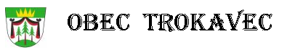
Obecní úřad IČO: 18244122 ou.trokavec@seznam.cz
Trokavec 40 č.účtu: 843 095 319/0800 tel: 371 783 358
p. Mirošov 338 43 starosta Martin Klouda
tel: 777 5557 34

Oznámení

V době od 4. 10. 2019 do 6. 10. 2019 bude v obci Trokavec u budovy Obecního Úřadu č.p. 40 umístěn kontejner na velkoobjemový odpad.

Pozn.

Do kontejneru je zakázáno ukládat :

- Pneumatiky všech rozměrů
- Autobaterie, baterie
- Oleje, barvy, laky, ředidla a ostatní chemikálie
- Stavební suť, eternit
- Televize a veškerou drobnou a bílou elektroniku

Prosím dbejte na shora uvedené informace.

Děkuji.

Starosta obce : Martin Klouda.

Vy:
Sň:

